Interfaz
Los atributos/características de la interfaz se ubican al final después de ver cada elemento
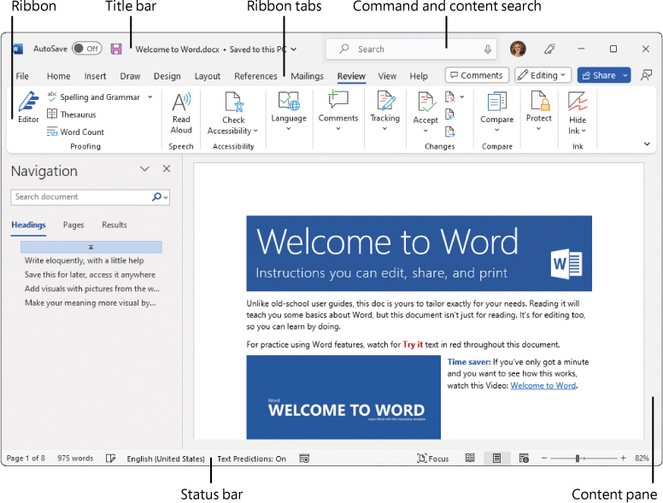
Este es un documento normal desplegado en Word. Tenemos varios elementos en la misma interfaz que vamos a explorar uno por uno
Barra de título
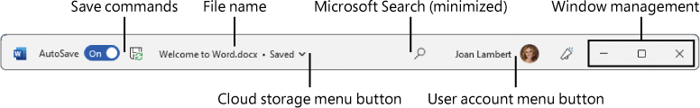
En un documento desplegado en Word está en el tope de la ventana, contiene el nombre del archivo activo y provee herramientas para la ventana y el archivo (Manejo de ventana y botón menu de usuario, boton de almacenamiento en la nube, comandos de guardado, microsoft search). Si tienes tu archivo en OneDrive o Microsoft SharePoint se puede usar el botón de almacenamiento en la nube.
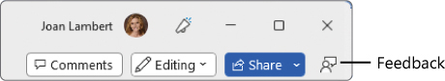
Los elementos en la barra de título difieren según la ubicación del archivo (One Drive / Sin OneDrive) o así lo dice el material 1 del índice. Click derecho para desplegar múltiples opciones de ventana y al salir es probable que tengas diferentes métodos de cerrar el documento en Word (Ej: Guardar y salir).
Cinta de opciones/comandos (Ribbon of commands)
Debajo del título de la barra se encuentra la cinta de opciones y la mayoría de los comandos/opciones que estás utilizando están disponibles en la cinta. La cinta está dividida por pestañas y cada pestaña

Atributos
-

